МОРГЕНШТЕРН
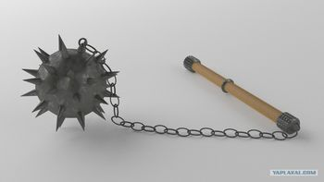
(нем. Morgenstern — «утренняя звезда») — холодное оружие ударно-дробящего действия в виде металлического шарика, снабжённого шипами. Моргенштерн оказывал сильное моральное воздействие на противника, устрашая его своим видом.
Также был распространен вариант так называемого цепного моргенштерна, или кеттенморгенштерн, в котором шипастый шар соединялся с длинной рукоятью посредством цепи. Довольно широко были распространены, и так называемые пехотные цепные моргенштерны закрепленные на длинных древках.
Насаживался обычно на рукоять длинной 0.8 - 1 м, длина цепи – примерно 0.5 м. Вес самой ударной части около 1,2 кг. Моргенштерн был предназначен для борьбы с противником, одетым в тяжелый латный доспех. Даже не пробив шлем, такого типа оружие наносило весьма серьезные повреждения, вплоть до фатальных (контузия, либо переломы костей и повреждения мягких тканей). Что самое интересное моргентштерн, появившись примерно в начале 15 века, пережил многие ему современные виды холодного оружия и спорадически использовался вплоть до конца 17 века.
Моргенштерн создает опасные для жизни контузии. Даже удары по щиту моргенштерном и то опасны, они могут создать тяжелые ушибы руки, которая держит щит, и щит повиснет на неподвижной руке. Моргенштерн крайне опасен при ударе в голову, его практически невозможно отбить. Запутав меч цепью, его очень легко вырвать у противника. Хотя использование моргенштерна и увеличивало тяжесть ранений, наносимых противнику, но сильно затрудняло ношение оружия, его шипы мешали точному попаданию, цепляясь за близкие предметы, и часто застревали в щитах или доспехах.

МОРГЕНШТЕРН
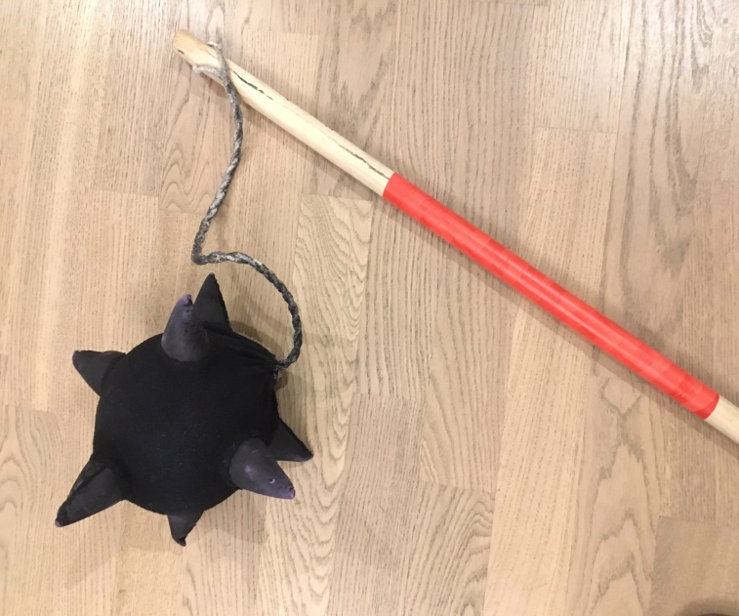
Наш моргенштерн представляет собой кеттенморгенштерн с длиной рукояти 70 см и веревочным аналогом цепи длиной примерно 35 см и шаром диаметром около 13 не включая длины шипов.
Разрешены удары в конечности (но не по кистям) и тело, захват оружия противника с помощью цепи. Разрешена «раскрутка» моргенштерна (удары за счет инерции кручения моргенштерна), с условием МАКСИМАЛЬНОЙ АККУРАТНОСТИ с точки зрения запрещенных ударов (отсутствием ударов в голову, пах и кисти).
Удар моргенштерном не наносится в прыжке, прыгая труднее рассчитать силу удара.

